IKHLAS EN OPRECHTHEID
Voor Allah, ook als niemand het ziet: de intentie zuiveren, van binnen en van buiten één zijn
Onderwerp: De begrippen ikhlas, intentie en sidq; bescherming tegen vertoon en pronkerij; als moslim in ons leven in Europa van binnen en van buiten één zijn | Datum: vrijdag 13 november 2026
Opgesteld door: de imam-predikant | Doelgroep: De gemeenschap van meerdere generaties die in Europa leeft
Hoofdbronnen: Koran, hadithverzamelingen, korancommentaren en bronnen over islamitische ethiek | Duur: Ongeveer 40–45 minuten; aan te passen aan de gemeenschap

◆ Doel van preek en begeleiding
De gemeenschap helpen ikhlas (zuiverheid van intentie) niet te begrijpen als “laat niemand het weten”, maar als “voor wie?”; laten zien wat intentie, oprechtheid en van binnen en van buiten één leven in het dagelijks leven concreet betekenen; en leren dat we het goede niet laten liggen uit angst voor vertoon, maar het ook niet laten bederven door aan vertoon toe te geven. Niemand wordt met de vinger gewezen en niemands intentie wordt gelezen. Kernzin: De gelovige met ikhlas verricht zijn werk voor Allah alleen; ook als niemand het ziet, blijft hij dezelfde; lof maakt hem niet hoogmoedig en kritiek doet hem niet opgeven; van binnen en van buiten is hij één.
PREEKSTOELVERLOOP VAN 45 MINUTEN
Fase | Pagina | Duur | Nadruk
Opening | 2 | 4 min | Een aanbidding zo zuiver als melk
Ikhlas en intentie | 3–4 | 8 min | Wat ikhlas is; daden worden beoordeeld naar de intentie
De religie is oprechtheid; de put van Madyan | 5–6 | 7 min | Vijf ringen; zonder iets terug te verwachten
Geloof en de wortel van de daad | 7 | 4 min | Wortel, stam, vrucht; onze eigen wortel onderzoeken
Vertoon en het scherm | 8–9 | 9 min | Kleine shirk; drie vragen voordat je deelt
Verborgen daad en sidq | 10–11 | 7 min | Het goede in het geheim; van binnen en van buiten één zijn
Aalmoes en grot | 12 | 4 min | De aalmoes die bij een dief terechtkwam; de drie mannen in de grot
Belofte en slotsmeekbede | 13–14 | 2 min | De ikhlas-belofte; de smeekbede van de gemeenschap

🎙️ NOTITIE VOOR DE PREDIKER — Richtlijn voor gebruik op de preekstoel
Noem niemand een “pronker” en lees niemands intentie; spreek over het onderwerp in de taal van “wij allemaal” en richt u op onszelf. Kwets niemand die het goede openlijk doet: een gift, het gebed in gemeenschap en een aangekondigde hulpactie zijn mooi; de maatstaf is de intentie. Gebruik op pagina 7, waar over geloof en daad wordt gesproken, geen taal die onze buren kleineert; de verzen houden eerst onszelf een spiegel voor, het oordeel komt alleen Allah toe. Richt het vers over huichelarij niet tot de gemeenschap; lees op pagina 11 samen dat de deur van het berouw openstaat.
Als de tijd krap is, behoud dan pagina 4, 8, 9, 12 en 13; geef de Belgische voorbeelden kort, als een herinnering.

ZEVEN KERNBEGRIPPEN
Begrip | Betekenis en plaats in de preek
Ikhlas | De daad zuiveren van vertoon en eigenbelang en haar alleen voor Allah verrichten.
Intentie | Dat het hart zich op een daad richt met het welbehagen van Allah voor ogen; de sleutel die gewoonte in aanbidding verandert.
Sidq | Waarachtigheid: eerlijk zijn in woord, intentie en daad; van binnen en van buiten één zijn.
An-nasiha | Oprechtheid: het welzijn van een ander uit de grond van het hart wensen.
Riya’ | Vertoon: aanbidding en goede daden verrichten opdat mensen het zien en bewonderen.
Sum‘a | Willen dat men erover praat: het goede dat men deed aan anderen vertellen om faam te verwerven.
‘Ujb | Eigendunk: zijn eigen daad bewonderen en er een aandeel voor zichzelf uit halen; zichzelf een rang toedichten die men niet verdient.

OPENING: EEN AANBIDDING ZO ZUIVER ALS MELK
🤲 SMEEKBEDE — Lof, zegenbede en openingssmeekbede
الْحَمْدُ لِلَّهِ رَبِّ الْعَالَمِينَ، وَالصَّلَاةُ وَالسَّلَامُ عَلَى رَسُولِنَا مُحَمَّدٍ وَعَلَى آلِهِ وَصَحْبِهِ أَجْمَعِينَ
قَالَ رَبِّ اشْرَحْ لِي صَدْرِي ۝ وَيَسِّرْ لِي أَمْرِي ۝ وَاحْلُلْ عُقْدَةً مِّن لِّسَانِي ۝ يَفْقَهُوا قَوْلِي
Alle lof komt Allah toe, de Heer van de werelden. Zegen en vrede zij met onze Profeet Muhammad, met zijn familie en met al zijn metgezellen.
Mozes zei: “Mijn Heer! Schenk mijn hart ruimte. Maak mijn taak voor mij gemakkelijk. Maak de knoop in mijn tong los, zodat zij mijn woorden goed begrijpen.”
[Lof: al-Fatiha, 1:2. Zegenbede over de Profeet: vrije bewoordingen. Smeekbede: Ta-Ha, 20:25–28]

🎙️ Beste gelovigen! Broeders en zusters, die uw Heer ook gedenkt waar niemand het ziet en die aan het zweet van uw voorhoofd een intentie verbindt!
Laten we ons twee mensen voorstellen bij de giftenbus aan de moskeedeur. Allebei leggen ze op hetzelfde moment hetzelfde bedrag in de bus. Wie naast hen staat, ziet tussen de twee geen enkel verschil: het geld is hetzelfde, de bus is dezelfde, de uitgestrekte hand is dezelfde. En toch kunnen de regels die de engelen opschrijven totaal verschillend zijn. Dat verschil is niet met het oog te zien en niet met de hand te grijpen; het heet intentie. Als de Koran dit onzichtbare verschil beschrijft, biedt hij ons een glas melk aan:
📖 KORANVERS — Zuivere melk
نُّسْقِيكُم مِّمَّا فِي بُطُونِهِ مِن بَيْنِ فَرْثٍ وَدَمٍ لَّبَنًا خَالِصًا سَائِغًا لِّلشَّارِبِينَ
… Wij laten u, uit wat in de buik van het vee is, tussen voedselresten en bloed (gevormd), zuivere melk drinken, een genot voor wie ervan drinkt.
[an-Nahl, 16:66; fragment van het vers]

De melk wordt in de buik van het dier gevormd, tussen voedselresten en bloed; ze gaat door beide heen, maar neemt van geen van beide iets over. Helder, zoet en een genot voor wie ervan drinkt, komt ze naar buiten als zuivere melk. Het woord ikhlas is van dezelfde stam als dit “zuiver” (khalis): een zaak scheiden van wat zich erin heeft vermengd en haar zuiveren. Een aanbidding met ikhlas is een aanbidding waarin geen druppel van een andere intentie is vermengd. Onze Heer beveelt onze Profeet ook het volgende te zeggen: “Mijn gebed, mijn aanbidding (in al haar vormen), mijn leven en mijn dood: alles is voor Allah, de Heer van de werelden. Hij heeft geen deelgenoot.” (al-An‘am, 6:162-163)
Een beeld uit ons leven in Europa: De wekker die om vijf uur ’s ochtends afgaat, de ploegendienst in de fabriek in Aye, de weg naar school of naar de winkel… Op een regenachtige winterochtend gaat bij iedereen dezelfde vraag door het hoofd: “Waarom sta ik op?” Elke ochtend die vraag aan onszelf stellen en onze intentie vernieuwen, dat is op dezelfde weg lopen en toch ergens anders aankomen.
De kernzin van wat wij vandaag bespreken is: De gelovige met ikhlas verricht zijn werk voor Allah alleen; ook als niemand het ziet, blijft hij dezelfde; lof maakt hem niet hoogmoedig en kritiek doet hem niet opgeven; van binnen en van buiten is hij één.
Ikhlas betekent: niets anders vermengen met onze aanbidding.

I. WAT IS IKHLAS? ZUIVEREN EN ZICH ALLEEN TOT HEM RICHTEN
Taalkundig betekent “ikhlas”: een zaak scheiden van wat zich erin heeft vermengd en haar zuiveren; als term betekent het aanbidding en goede daden zuiveren van vertoon en eigenbelang en ze alleen voor Allah verrichten. (DİA, “İhlâs”, XXI, 535–537) De Koran noemt dit “zuivere godsdienst”:
📖 KORANVERS — De zuivere godsdienst komt Allah alleen toe
أَلَا لِلَّهِ الدِّينُ الْخَالِصُ
Weet dat de zuivere godsdienst Allah alleen toekomt.
[az-Zumar, 39:3; fragment van het vers]

Abu Umama al-Bahili (moge Allah tevreden met hem zijn) vertelt: Een man vroeg onze Profeet: “Wat zegt u over iemand die strijdt voor beloning en faam?” Hij kreeg als antwoord: “Er is niets voor hem”; hij herhaalde de vraag driemaal en het antwoord bleef steeds hetzelfde. Daarna zei de Boodschapper van Allah (vrede en zegeningen zij met hem):
📜 HADITH — Alleen wat zuiver is, wordt aanvaard
إِنَّ اللَّهَ لاَ يَقْبَلُ مِنَ الْعَمَلِ إِلاَّ مَا كَانَ لَهُ خَالِصًا وَابْتُغِيَ بِهِ وَجْهُهُ
Allah aanvaardt alleen de daad die met oprechtheid, uitsluitend voor Hem en met Zijn welbehagen voor ogen wordt verricht.
[an-Nasa’i, Jihad 24; keten: hasan (goed)]

De man verricht een groot werk, maar in zijn intentie zijn zowel beloning als faam vermengd: niet de grootte van de daad, maar haar zuiverheid is beslissend. Zelfs Iblis ziet zich gedwongen te zeggen: “behalve Uw oprechte dienaren onder hen” (al-Hijr, 15:39-40) Ikhlas is de toevlucht van de dienaar tegen de duivel.
Als mensen onze goede daad zien en ons bedanken, wordt onze ikhlas dan aangetast? Nee:
📜 HADITH — De onmiddellijke blijde boodschap van de gelovige
أَرَأَيْتَ الرَّجُلَ يَعْمَلُ الْعَمَلَ مِنَ الْخَيْرِ وَيَحْمَدُهُ النَّاسُ عَلَيْهِ قَالَ تِلْكَ عَاجِلُ بُشْرَى الْمُؤْمِنِ
Volgens de overlevering van Abu Dharr (moge Allah tevreden met hem zijn) werd aan de Boodschapper van Allah (vrede en zegeningen zij met hem) gevraagd: “Wat zegt u over iemand die iets goeds doet en daarvoor door de mensen wordt geprezen?” Hij zei: “Dat is een onmiddellijke blijde boodschap voor de gelovige.”
[Muslim, Birr 166]

Waardering ontvangen schaadt de ikhlas niet; wat haar schaadt, is handelen om die waardering.
Een beeld uit ons leven in Europa: Vóór het feest wordt in de moskeevereniging een lijst van giften opgesteld. Drie mensen die hetzelfde bedrag laten noteren, kunnen een heel verschillend hart hebben: de een opdat ook anderen het zien en geven, de ander in stilte, en de derde opdat men het zou zien. Van buitenaf kunnen we dat niet onderscheiden; het is niet aan ons om intenties te lezen. Maar ieder van ons kan zichzelf vragen: “Laat ze het zien, of laat Allah het zien?”
Komt er waardering, dan danken we; komt die niet, dan wijken we niet van ons pad.

II. DADEN WORDEN BEOORDEELD NAAR DE INTENTIE
Onze Profeet (vrede en zegeningen zij met hem) heeft de waarde van alle daden aan één maatstaf gebonden:
📜 HADITH — Daden worden beoordeeld naar de intenties
إِنَّمَا الأَعْمَالُ بِالنِّيَّةِ وَإِنَّمَا لاِمْرِئٍ مَا نَوَى فَمَنْ كَانَتْ هِجْرَتُهُ إِلَى اللَّهِ وَرَسُولِهِ فَهِجْرَتُهُ إِلَى اللَّهِ وَرَسُولِهِ وَمَنْ كَانَتْ هِجْرَتُهُ لِدُنْيَا يُصِيبُهَا أَوِ امْرَأَةٍ يَتَزَوَّجُهَا فَهِجْرَتُهُ إِلَى مَا هَاجَرَ إِلَيْهِ
Daden worden beoordeeld naar de intenties. Ieder krijgt alleen wat hij beoogde. Wie voor Allah en Zijn Boodschapper de hidjra (emigratie) verricht, diens hidjra is voor Allah en Zijn Boodschapper. En wie de hidjra verricht voor een wereldse winst die hij wil behalen of voor een vrouw met wie hij wil trouwen, diens hidjra is voor datgene waarvoor hij haar verrichtte.
[Muslim, Imara 155; al-Bukhari, Bad’ al-wahy 1]

In deze hadith zit zowel een blijde boodschap als een waarschuwing: dezelfde reis, dezelfde inspanning; maar als de intentie verschilt, verschilt ook de plaats van aankomst.
Zo groot is de blijde boodschap van de intentie dat onze Heer in een hadith qudsi zegt: “Mijn dienaar neemt zich voor iets goeds te doen en doet het niet: dan schrijf Ik hem één goede daad (beloning) toe. Doet hij het wel, dan schrijf Ik hem tien- tot zevenhonderdvoudig goede daden toe. Neemt hij zich voor iets slechts te doen en doet hij het niet, dan schrijf Ik het hem niet toe (als zonde). Doet hij het echter wel, dan schrijf Ik hem één slechte daad (zonde) toe.” (Muslim, Iman 204) Zelfs de intentie om iets goeds te doen gaat niet verloren; als de intentie maar zuiver is.
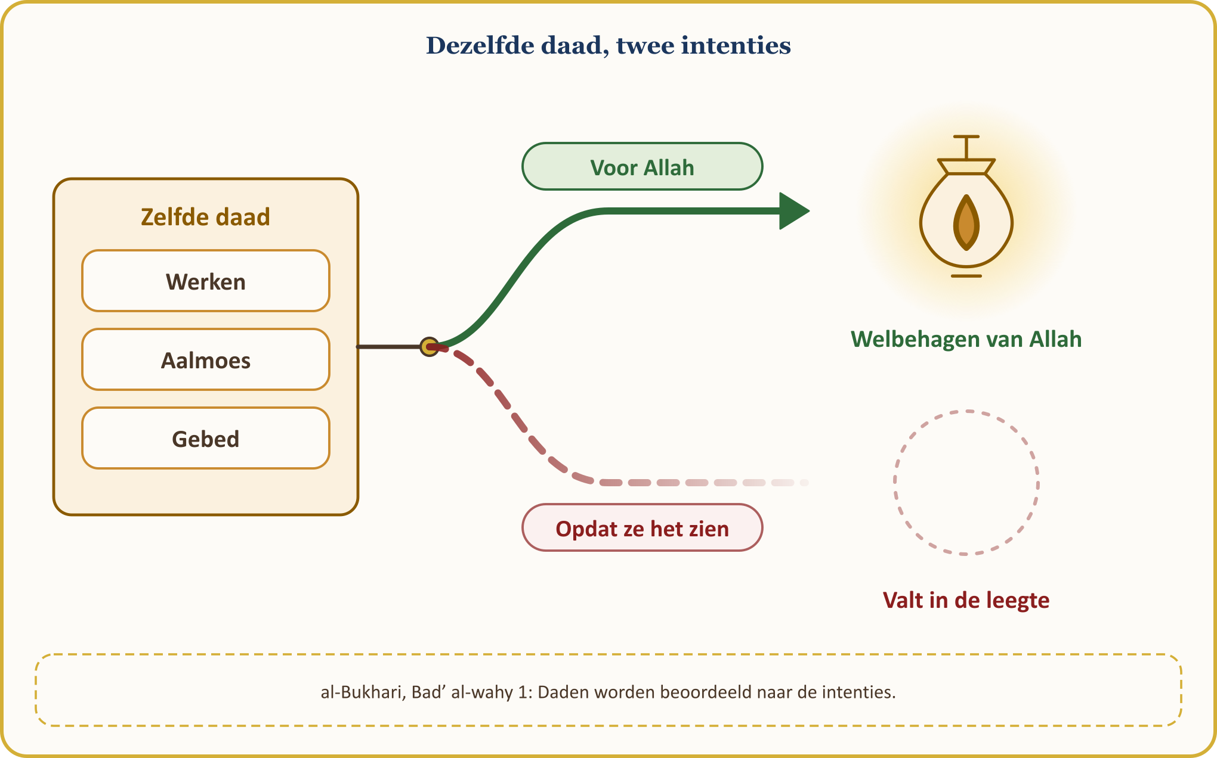
Intentie is ook in gewone zaken bepalend. Onze Profeet zei tot Sa‘d ibn Abi Waqqas (moge Allah tevreden met hem zijn): “Voor elke uitgave die u doet met het welbehagen van Allah voor ogen, wordt u beloond; zelfs voor de hap die u in de mond van uw echtgenote legt.” (al-Bukhari, Iman 41) Bij de terugkeer uit Tabuk zei hij ook over hen die vanwege een geldige reden in Medina waren gebleven: “Welke weg u ook insloeg en welke vallei u ook doorkruiste, zij waren steeds met u.” (al-Bukhari, Maghazi 82)
Ook waar Allah naar kijkt, is duidelijk:
📜 HADITH — Allah kijkt naar uw harten
إِنَّ اللَّهَ لاَ يَنْظُرُ إِلَى صُوَرِكُمْ وَأَمْوَالِكُمْ وَلَكِنْ يَنْظُرُ إِلَى قُلُوبِكُمْ وَأَعْمَالِكُمْ
Allah kijkt niet naar uw uiterlijk en uw bezit, maar Hij kijkt naar uw harten en uw daden.
[Muslim, Birr 34]

De Koran beschrijft dezelfde waarheid bij de aanbidding van het offer: “Hun vlees bereikt Allah niet en hun bloed evenmin; wat Hem bereikt, is alleen uw taqwa (godsvrucht).” (al-Hajj, 22:37)
Een beeld uit ons leven in Europa: Dat wij hier in Europa zijn gekomen, is ook een hidjra; onze vaders zijn voor brood op weg gegaan, en op zoek zijn naar brood is geen schande. Aan de kassa van de supermarkt, op de bouwplaats, tijdens de schoonmaakploeg, thuis bij de opvoeding van de kinderen: als onze intentie “een toegestaan (halal) inkomen en het brood voor mijn gezin” is, wordt dat alles in het boek van onze aanbidding geschreven.
De intentie is de sleutel die een gewone dag in aanbidding verandert.

III. DE RELIGIE IS OPRECHTHEID
De naam van ikhlas in de omgang met mensen is oprechtheid. In het Arabisch heet die “an-nasiha”, oprechte welwillendheid; het woord betekent taalkundig zuiver zijn en het welzijn van een ander uit de grond van het hart wensen. (DİA, “Nasihat”) Volgens de overlevering van Tamim ad-Dari (moge Allah tevreden met hem zijn) zei onze Profeet:
📜 HADITH — De religie is oprechtheid
الدِّينُ النَّصِيحَةُ قُلْنَا لِمَنْ قَالَ لِلَّهِ وَلِكِتَابِهِ وَلِرَسُولِهِ وَلأَئِمَّةِ الْمُسْلِمِينَ وَعَامَّتِهِمْ
De religie is oprechtheid. Wij vroegen: “Jegens wie?” Hij zei: “Jegens Allah, Zijn Boek, Zijn Boodschapper, de leiders van de moslims en alle moslims.”
[Muslim, Iman 95]

Er zijn vijf ringen: oprechtheid jegens Allah is Hem alleen dienen; jegens Zijn Boek is het lezen en ernaar leven; jegens Zijn Boodschapper is zijn voorbeeld (sunna) volgen; jegens de leiders is de waarheid met beleefdheid zeggen; en jegens de moslims in het algemeen is het goede voor hen wensen. Jarir ibn ‘Abdillah (moge Allah tevreden met hem zijn) vertelt ook: “Ik legde de eed van trouw af aan de Boodschapper van Allah: het gebed verrichten, de zakat geven en oprecht zijn jegens iedere moslim.” (al-Bukhari, Iman 42) Onze schuld aan waarheid en rechtvaardigheid geldt echter niet alleen jegens moslims, maar jegens ieder mens; dat zeggen wij niet als conclusie uit deze hadith, maar omdat de algemene ethische maatstaf van onze religie het vraagt.
Oprechtheid is geen gevoel, maar een houding. Wie oprecht is jegens Allah, mijdt het verbodene (haram) ook wanneer niemand hem ziet. Wie oprecht is jegens Zijn Boek, slaat het niet alleen bij een begrafenis open, maar ook midden in zijn leven. Wie oprecht is jegens Zijn Boodschapper, draagt diens voorbeeld niet alleen op zijn tong, maar ook in zijn karakter. En wie oprecht is jegens zijn broeder, komt in zijn afwezigheid voor hem op.
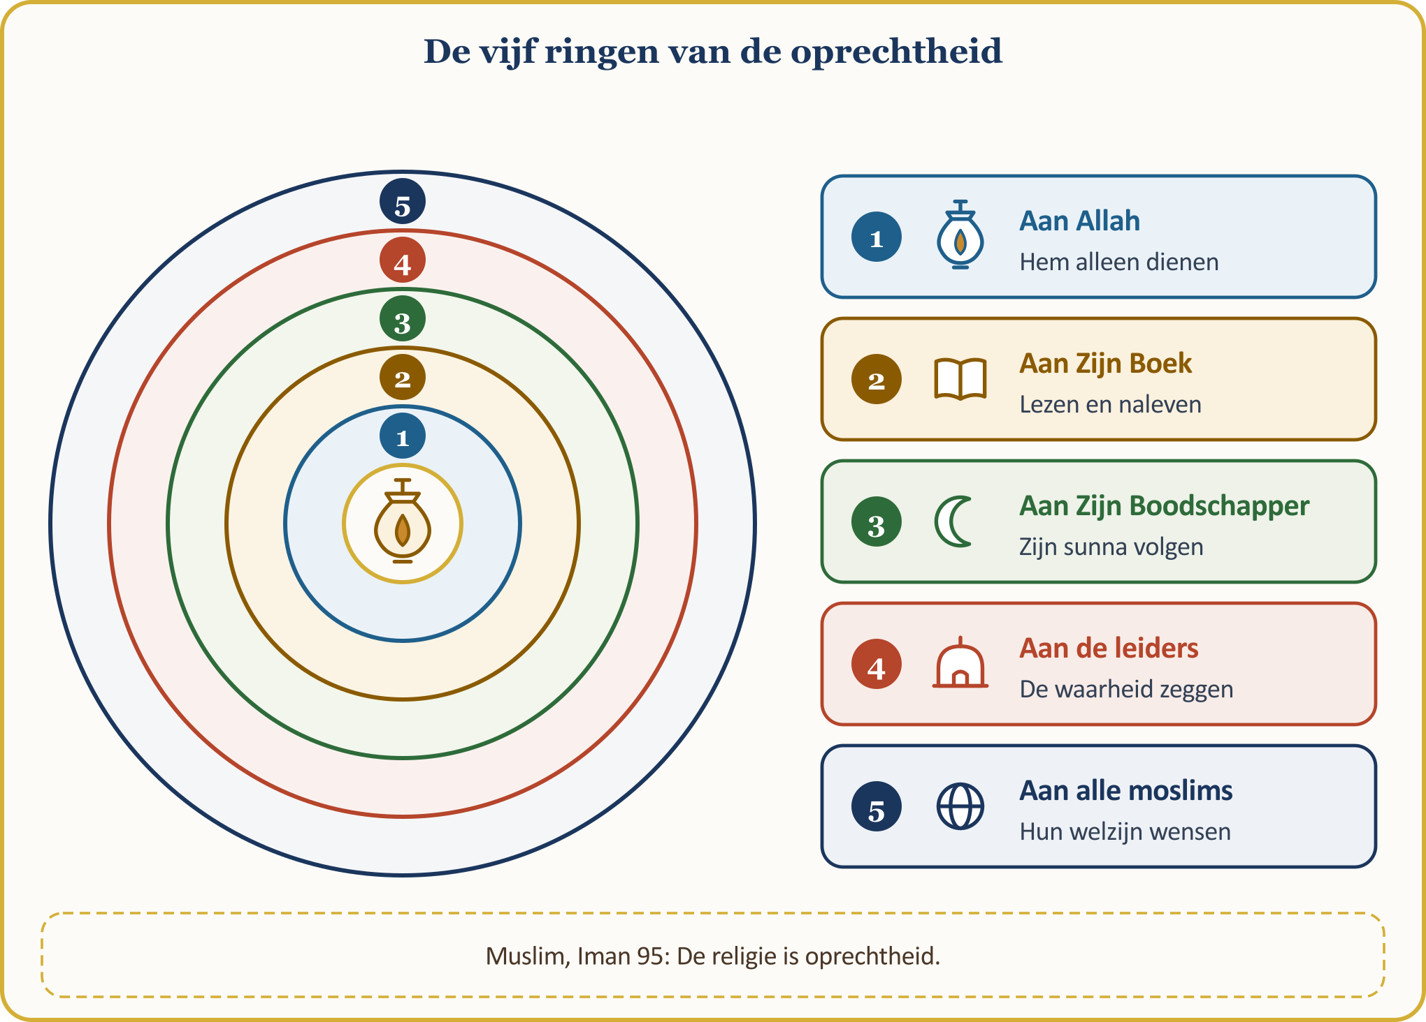
Onze Profeet, die het gewicht van deze beproeving kende, heeft ook voor ikhlas gebeden. In een smeekbede die wordt overgeleverd, ook al bevat de overleveringsketen een zwakte, wordt gemeld dat hij na zijn gebeden zo smeekte: “O Allah! Onze Heer en Heer van alle dingen! Maak mij en mijn gezin op elk ogenblik, in deze wereld en in het hiernamaals, met ikhlas aan U verbonden. O Bezitter van grootheid en edelmoedigheid!” (Abu Dawud, Witr 25) Ook van ‘Umar (moge Allah tevreden met hem zijn) wordt overgeleverd dat hij smeekte: “O Allah! Maak mijn daad rechtschapen, maak haar voor U alleen zuiver; laat er voor niemand een aandeel in over.” (Ahmad ibn Hanbal, az-Zuhd)
Een beeld uit ons leven in Europa: Na het avondgebed de bestuursvergadering van de moskeevereniging. Oprechtheid betekent dat we een taak niet zoeken opdat men ons “voorzitter” noemt, maar omdat het een toevertrouwd goed van de gemeenschap is; dat we van elke cent in de kas openlijk rekenschap geven; en dat we onze kritiek, als we die hebben, niet achter iemands rug uiten, maar op de vergadering, in het gezicht en met beleefdheid. Dezelfde oprechtheid wordt ook thuis gevraagd, aan de keukentafel, wanneer we de belastingaangifte invullen, wanneer we ons inkomen aan de werkgever opgeven en wanneer we bij de instellingen van het land waarin we leven een juiste verklaring afleggen.
Oprechtheid is achter iemands rug kunnen zeggen wat we hem in zijn gezicht zeggen.

IV. EEN LES BIJ DE PUT VAN MADYAN: ZONDER IETS TERUG TE VERWACHTEN
Laten we nu naar een put gaan waarover de Koran vertelt. Hier wordt ikhlas geleerd door de stilte die op een hulpdaad volgt.
📖 KORANVERS — Hij hielp en trok zich terug in de schaduw
فَسَقَىٰ لَهُمَا ثُمَّ تَوَلَّىٰ إِلَى الظِّلِّ فَقَالَ رَبِّ إِنِّي لِمَا أَنزَلْتَ إِلَيَّ مِنْ خَيْرٍ فَقِيرٌ
Daarop liet Mozes hun vee drinken. Toen trok hij zich terug in de schaduw en smeekte: “Mijn Heer! Ik heb behoefte aan al het goede dat U mij schenkt!”
[al-Qasas, 28:24]

💡 LES UIT DE GESCHIEDENIS — Bij de put van Madyan
Toen Musa (vrede zij met hem) bij het water van Madyan aankwam, zag hij daar een menigte die haar vee liet drinken. Een eindje verderop stonden twee vrouwen die hun vee terughielden. “Wat is er met u aan de hand?” vroeg hij. “Voordat de herders hun vee hebben laten drinken en zijn weggegaan, kunnen wij (ons vee) niet laten drinken; en onze vader is zeer oud” zeiden ze. Dat was wat ze zeiden over hun oude vader, van wie in de korancommentaren meestal wordt gezegd dat hij Shu‘ayb was. Mozes liet hun vee drinken; niemand had hem dat gevraagd, en ook hij verwachtte niets van wie dan ook. Daarna trok hij zich terug in de schaduw en legde zijn behoefte alleen aan zijn Heer voor. Niet lang daarna kwam een van de meisjes, op verlegen wijze lopend, naar hem toe: “Mijn vader roept je om je het loon te betalen voor het laten drinken van (ons vee) in onze plaats” zei ze. Deze uitnodiging was geen beloning die Mozes van mensen had gevraagd; ze was een gave die zijn Heer had gezonden. Mozes vroeg niets van de mensen; zijn Heer zond het hem.
[al-Qasas, 28:23–25]

Het goede doen, de wederdienst niet van mensen verwachten en zijn behoefte alleen aan zijn Heer voorleggen: dat zijn de drie stappen van ikhlas. Wie ons bedankt, doet dat natuurlijk mooi; maar wij doen het niet opdat er een bedankje komt. De Koran beschrijft dezelfde geest ook in de taal van de bewoners van het paradijs:
📖 KORANVERS — Zij die te eten geven voor het welbehagen van Allah
وَيُطْعِمُونَ الطَّعَامَ عَلَىٰ حُبِّهِ مِسْكِينًا وَيَتِيمًا وَأَسِيرًا ۝ إِنَّمَا نُطْعِمُكُمْ لِوَجْهِ اللَّهِ لَا نُرِيدُ مِنكُمْ جَزَاءً وَلَا شُكُورًا
Terwijl zijzelf (er behoefte aan) hebben, geven zij hun voedsel aan de arme, de wees en de gevangene. (En zij zeggen:) “Wij geven u te eten omwille van het welbehagen van Allah; wij verwachten van u geen beloning en ook geen dank.”
[al-Insan, 76:8–9]

Een beeld uit ons leven in Europa: Laten we denken aan een hulppakket dat voor een deur is neergezet: een hand die vertrekt zonder te bellen, zonder een foto te nemen, zonder om te kijken. In het echte leven is dat niet zo gemakkelijk; jaren later zijn we gekwetst: “Ik heb dat voor hem gedaan en hij heeft me niet eens bedankt”, en bij elke bijeenkomst brengen we het goede in herinnering dat we onze verwanten hebben gedaan. De soera al-Layl beschrijft de toestand van wie helpt als volgt: “louter om het welbehagen van zijn Heer, de Allerhoogste, te verwerven, helpt hij anderen. En uiteindelijk zal hij ook tevreden zijn.” (al-Layl, 92:19-21)
Een goede daad voor Allah houdt geen boekje bij van wat anderen ons schuldig zijn.

V. GELOOF IS DE WORTEL VAN DE DAAD EN IKHLAS DE ZIEL ERVAN
Ikhlas is niet in zijn eentje een boom; een boom heeft een wortel, een stam en een vrucht. Het laatste vers van de soera al-Kahf vat dit in één zin samen:
📖 KORANVERS — Twee voorwaarden: rechtschapen daad, zuivere intentie
فَمَن كَانَ يَرْجُو لِقَاءَ رَبِّهِ فَلْيَعْمَلْ عَمَلًا صَالِحًا وَلَا يُشْرِكْ بِعِبَادَةِ رَبِّهِ أَحَدًا
… Wie dus hoopt zijn Heer te ontmoeten, laat hem rechtschapen daden verrichten die nuttig zijn voor deze wereld en het hiernamaals, en bij de aanbidding van zijn Heer niets als deelgenoot aan Hem toevoegen.
[al-Kahf, 18:110; fragment van het vers]

Het vers noemt twee voorwaarden: een rechtschapen daad en niemand als deelgenoot toevoegen aan de aanbidding van zijn Heer. Ontbreekt de ene, dan blijft de andere niet overeind. De wortel is geloof, de stam is ikhlas, de vrucht is de rechtschapen daad; zonder wortel wordt er geen stam geplant, en is de stam verrot, dan is ook de vrucht verrot.
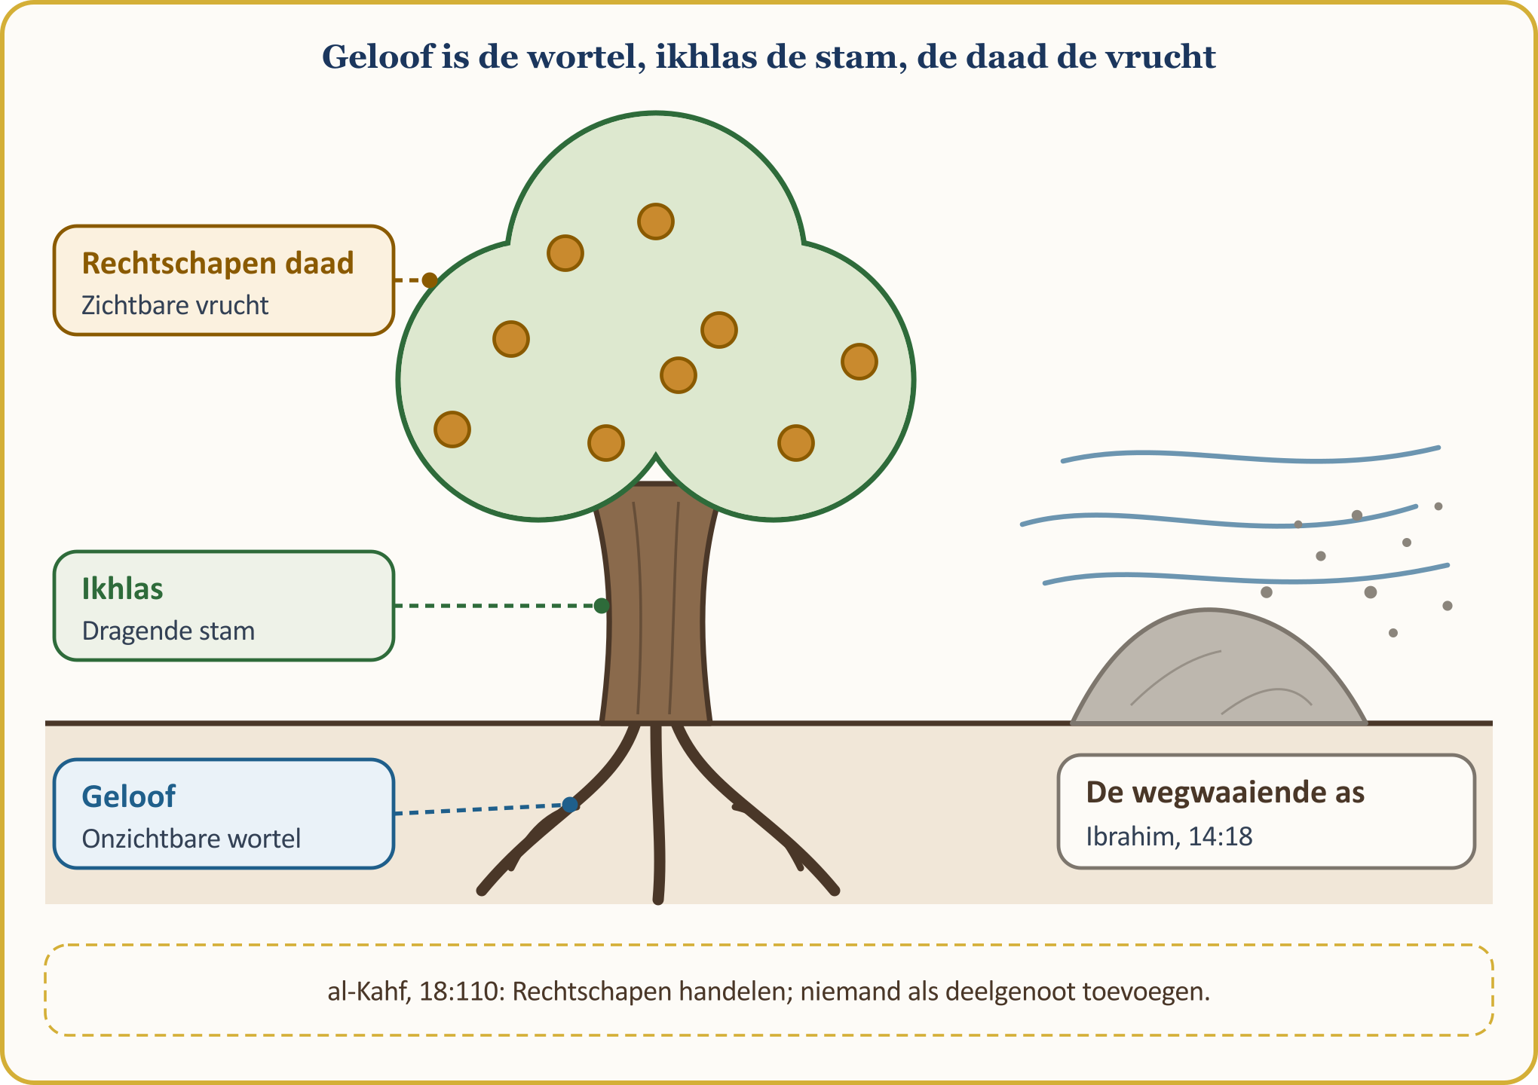
De soera al-Mulk vraagt van ons niet “veel” daden, maar “goede” daden: “Hij is het Die de dood en het leven heeft geschapen om te beproeven wie van u het beste handelt.” (al-Mulk, 67:2) Van al-Fudayl ibn ‘Iyad wordt overgeleverd dat hij deze uitdrukking “het beste” uitlegde als “het zuiverst en het meest juist”: zuiver is wat alleen voor Allah is; juist is wat met de sunna overeenkomt. Laten we nog naar een vers kijken:
📖 KORANVERS — De wegwaaiende as
مَّثَلُ الَّذِينَ كَفَرُوا بِرَبِّهِمْ أَعْمَالُهُمْ كَرَمَادٍ اشْتَدَّتْ بِهِ الرِّيحُ فِي يَوْمٍ عَاصِفٍ لَّا يَقْدِرُونَ مِمَّا كَسَبُوا عَلَىٰ شَيْءٍ ذَٰلِكَ هُوَ الضَّلَالُ الْبَعِيدُ
De daden van hen die hun Heer verloochenen, zijn als as die de wind op een stormachtige dag wegblaast. Van wat zij verdienden, zullen zij geen enkel voordeel zien. Dat is de diepe dwaling.
[Ibrahim, 14:18]

Dit vers beschrijft de toestand van hen die hun Heer verloochenen; het oordeel komt Allah toe. Het is niet aan ons om over het hiernamaals van wie dan ook te oordelen; wat ons toekomt, is de wortel van onze eigen daden te onderzoeken. “Ik ben moslim” zeggen moet niet tot zorgeloosheid leiden, maar tot verantwoordelijkheid; want onze Heer richt zich ook tot de gelovigen: “Maak uw aalmoezen niet te niet door uw gift te verwijten en te kwetsen.” (al-Baqara, 2:264)
Een beeld uit ons leven in Europa: Op een besneeuwde ochtend zien we dat het voor onze deur is schoongemaakt; het was onze Belgische buurman. We bedanken hem uit de grond van ons hart. Daarna keren we naar onszelf terug: zijn mijn gebed, mijn aalmoes, mijn gift de vrucht van een boom met diepe wortels, of as die in de wind zal wegwaaien?
Een daad zonder geloof lijkt op een boom zonder wortels, een daad zonder ikhlas op een lichaam zonder ziel.

VI. VERTOON: DE VERBORGEN SHIRK
Laten we nu naar de grootste vijand van ikhlas kijken: vertoon (riya’), dat wil zeggen aanbidding en goede daden verrichten opdat mensen het zien en bewonderen. Hier maakte onze Profeet zich het meest zorgen over:
📜 HADITH — Waar ik het meest bang voor ben
إِنَّ أَخْوَفَ مَا أَخَافُ عَلَيْكُمُ الشِّرْكُ الْأَصْغَرُ ، قَالُوا : وَمَا الشِّرْكُ الْأَصْغَرُ يَا رَسُولَ اللهِ ؟ قَالَ : الرِّيَاءُ
“Wat ik voor u het meest vrees, is de kleine shirk.” Zij vroegen: “Wat is de kleine shirk, o Boodschapper van Allah?” Hij zei: “Vertoon (riya’).” Daarna meldde hij: op de Dag van de Opstanding zal Allah tot hen zeggen: “Ga naar degenen voor wie u in de wereld vertoon hebt gemaakt; kijk of u bij hen een beloning zult vinden.”
[Ahmad ibn Hanbal, Musnad, V, 428; keten: hasan (goed)]

Vertoon heeft twee broers: sum‘a, dat wil zeggen het goede dat men deed vertellen opdat het wordt gehoord; en ‘ujb, eigendunk: zijn eigen daad bewonderen en er een aandeel voor zichzelf uit halen. In een hadith qudsi zegt Allah:
📜 HADITH — Meest onafhankelijk van alle deelgenoten
أَنَا أَغْنَى الشُّرَكَاءِ عَنِ الشِّرْكِ مَنْ عَمِلَ عَمَلاً أَشْرَكَ فِيهِ مَعِي غَيْرِي تَرَكْتُهُ وَشِرْكَهُ
Ik ben van alle deelgenoten degene die het minst behoefte heeft aan deelgenootschap. Wie een daad verricht en daarin naast Mij ook een ander tot deelgenoot maakt, hem laat Ik aan zijn lot over, samen met datgene wat hij als deelgenoot nam.
[Muslim, Zuhd 46]

💡 LES UIT DE GESCHIEDENIS — De eerste drie die ter verantwoording worden geroepen
Onze Profeet (vrede en zegeningen zij met hem) vertelde: Een van de eersten die op de Dag van de Opstanding ter verantwoording worden geroepen, is een man die als martelaar is gevallen. Allah herinnert hem aan Zijn gunsten; de man zegt: “Ik heb voor U gestreden en ben als martelaar gevallen.” Hem wordt gezegd: “Je liegt; je hebt gestreden opdat men je ‘dapper’ zou noemen, en dat is gezegd.” Tegen de tweede, die kennis onderwees en de Koran reciteerde, wordt gezegd: “Je deed het opdat men je ‘geleerde’ zou noemen”, en tegen de derde, die veel bezit had: “Je deed het opdat men je ‘vrijgevig’ zou noemen.” Martelaarschap is mooi, kennis is mooi en vrijgevigheid is mooi; wat ter verantwoording wordt geroepen, is niet die dingen zelf, maar de intentie van het “opdat men het zegt”.
[Muslim, Imara 152]

⚖️ RICHTLIJN UIT DE FIQH — Uit angst voor vertoon wordt het goede niet nagelaten
Volgens een uitspraak die aan al-Fudayl ibn ‘Iyad wordt toegeschreven: “Een daad nalaten omwille van de mensen is vertoon, een daad verrichten omwille van de mensen is shirk; ikhlas is dat Allah je van die twee redt.” Dat wil zeggen: uit angst “ik word een pronker” het gebed of de aalmoes laten staan is geen oplossing. De Koran noemt ook het openlijk geven mooi: “Als u de aalmoezen openlijk geeft, wat is dat mooi!” (al-Baqara, 2:271)
[al-Qushayri, ar-Risala, hoofdstuk over ikhlas]

Een beeld uit ons leven in Europa: Tijdens de zomervakantie, op weg naar ons land van herkomst, de auto met een lening vernieuwen opdat men hem ziet, op de bruiloft meedoen aan de race om sieraden en feestzaal… Wij beschuldigen niemand; het zaad hiervan zit in ons allemaal. Laten we onszelf vragen: “Doe ik dit voor Allah, of opdat ze het zien?”
Uit angst voor vertoon laten we het goede niet na; zonder het na te laten herstellen we onze intentie.

VII. IKHLAS IN HET SCHERMTIJDPERK: DRIE VRAGEN VOORDAT JE DEELT
Onze voorouders verborgen het goede in de sadaka tasi (aalmoesstenen); wij leven met een scherm in de hand. De telefoon is als een preekstoel die met één druk op de knop honderden mensen bereikt. Selfies van de umra en de tawaf, video’s van het offer, foto’s van de iftartafel, verhalen met giftbewijzen… Achter elk daarvan kan een mooie intentie zitten, maar ook de zoete kriebel van het aantal likes. Het aantal likes kan een nieuwe sum‘a zijn. Wanneer onze Profeet meldt dat Allah op de dag waarop er geen andere schaduw is dan de Zijne zeven groepen zal beschaduwen, noemt hij ook dit:
📜 HADITH — De linkerhand weet niet wat de rechter geeft
وَرَجُلٌ تَصَدَّقَ أَخْفَى حَتَّى لاَ تَعْلَمَ شِمَالُهُ مَا تُنْفِقُ يَمِينُهُ
Volgens de overlevering van Abu Hurayra (moge Allah tevreden met hem zijn) beschreef onze Profeet een van de zeven groepen die Allah zal beschaduwen op de dag waarop er geen andere schaduw is dan de Zijne: “…Hij die aalmoes geeft en die zo verborgen houdt dat zijn linkerhand niet weet wat zijn rechter geeft.”
[al-Bukhari, Adhan 36; Zakat 16]

Is delen dan verboden? Nee. Toen er een arme groep kwam, werd de gift die een metgezel uit de Ansar bracht een voorbeeld voor de anderen; en onze Profeet zei: “Wie in de islam een goede weg baant, krijgt zowel zijn eigen beloning als de beloning van allen die na hem hetzelfde doen.” (Muslim, Zakat 69) Een hulpactie aankondigen, anderen tot het goede oproepen en nuttige kennis delen is mooi. De maatstaf is intentie en goede omgangsvormen: laten we het gezicht van wie hulp ontvangt en van kinderen niet tonen, niemands privacy raken en geen kop schrijven als “kijk wat ik gedaan heb”. De soera Luqman herinnert ons er ook aan: “Bedenk dat Allah niemand liefheeft die door trots wordt meegesleept en zichzelf bewondert.” (Luqman, 31:18)
⚖️ RICHTLIJN UIT DE FIQH — Drie vragen voordat je deelt
1. Voor wie deel ik dit? Voor Allah, of voor applaus?
2. Wie kan het kwetsen en wiens privacy raakt het? Heb ik gedacht aan de waardigheid van wie hulp ontvangt en van de kinderen?
3. Zou ik het ook gedaan hebben als ik het niet had gedeeld? Kan ik zeggen dat ik het ook zonder likes zou doen?
Zijn alle drie in orde, deel dan; twijfel je aan één ervan, wacht dan.

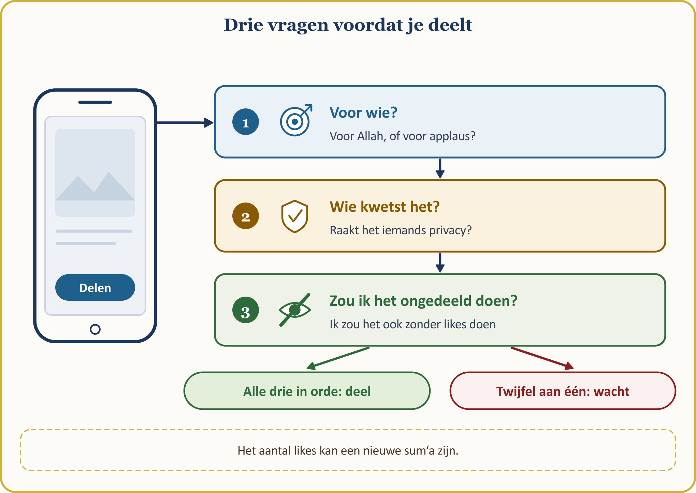
Een beeld uit ons leven in Europa: In de familie-WhatsAppgroep sluipt tussen de foto’s van de avondtafel ook een foto van ons eigen goede werk; misschien gaat die naar de verwanten die in het land van herkomst wachten, met het sfeertje van “kijk eens wat wij hier allemaal doen”. Voor onze jongeren is de beproeving nog sterker: de waarde van een goede daad kan beginnen te worden afgemeten aan het aantal volgers. Onze maatstaf is echter niet het aantal volgers, maar het welbehagen van Allah.
Het scherm toont het aan iedereen; Allah ziet ook wat nooit op het scherm komt.

VIII. WAAR NIEMAND HET ZIET: DE ZEGEN VAN DE VERBORGEN DAAD
De mooiste gave die Allah Zijn dienaar schenkt, is die welke Hij geeft voor de daad die niemand kent. De Koran beschrijft hen die ’s nachts opstaan om tot hun Heer te smeken en kondigt hun de beloning aan die voor hen is weggelegd:
📖 KORANVERS — Verborgen beloning voor de verborgen daad
تَتَجَافَىٰ جُنُوبُهُمْ عَنِ الْمَضَاجِعِ يَدْعُونَ رَبَّهُمْ خَوْفًا وَطَمَعًا وَمِمَّا رَزَقْنَاهُمْ يُنفِقُونَ ۝ فَلَا تَعْلَمُ نَفْسٌ مَّا أُخْفِيَ لَهُم مِّن قُرَّةِ أَعْيُنٍ جَزَاءً بِمَا كَانُوا يَعْمَلُونَ
Zij verlaten hun bed om, in vrees en hoop, hun Heer te aanbidden en tot Hem te smeken, en zij geven voor Allah uit van wat Wij hun hebben geschonken. Niemand weet welk geluk er voor hen is weggelegd, als beloning voor wat zij deden.
[as-Sajda, 32:16–17]

De beloning van de verborgen daad is zelf ook verborgen: “niemand kan het weten.” Onze Profeet zei:
📜 HADITH — Het nachtgebed
أَفْضَلُ الصَّلاَةِ بَعْدَ الْفَرِيضَةِ صَلاَةُ اللَّيْلِ
Na het verplichte gebed is het beste gebed het nachtgebed.
[Muslim, Siyam 202; fragment van de hadith]

📜 HADITH — De onopvallende dienaar
إِنَّ اللَّهَ يُحِبُّ الْعَبْدَ التَّقِيَّ الْغَنِيَّ الْخَفِيَّ
Allah houdt van Zijn dienaar die godsvruchtig (taqwa) is, rijk van hart en onopvallend zijn eigen leven leidt.
[Muslim, Zuhd 11]

Onze voorouders hielden deze fijngevoeligheid in leven met de sadaka tasi (aalmoesstenen): bij de Ottomanen werden die stenen op stille plekken bij de moskeeën geplaatst; wie het goede deed, legde er zijn aalmoes neer, en wie in nood verkeerde, nam er, zonder gekwetst te worden, zoveel als hij nodig had. (TDV İslâm Ansiklopedisi, “Sadaka”, XXXV, 383–384; “Taş”, XL, 140–144)
💡 LES UIT DE GESCHIEDENIS — Het voedsel dat ’s nachts werd gedragen
Volgens de overlevering werd ‘Ali, de zoon van Husayn, vanwege zijn vele neerwerpingen in het gebed “Zayn al-‘Abidin” genoemd, dat wil zeggen de sier van de aanbidders. ’s Nachts droeg hij voedsel op zijn rug en liet het achter bij de armen van Medina. Sommige gezinnen wisten niet van wie de hulp kwam; toen Zayn al-‘Abidin overleed, hield de hulp op en toen begrepen ze wie de weldoener was. Een goede daad voor Allah gaat niet verloren, ook al wordt ze niet vermeld.
[DİA, “Zeynelâbidîn”, XLIV, 365–366; volgens adh-Dhahabi, Siyar, IV, 393]

Een beeld uit ons leven in Europa: De rekening van de moskee betalen zonder onze naam te laten noteren, anoniem een beurs aan een student sturen, ’s nachts twee rak‘a bidden zonder het aan iemand te zeggen… Dit zijn onze aalmoesstenen. “Welke goede daad kent vandaag alleen mijn Heer?”
Moge ieder een daad hebben die alleen zijn Heer kent.

IX. SIDQ: VAN BINNEN EN VAN BUITEN ÉÉN ZIJN
Het gezicht van ikhlas dat zich in woord en gedrag toont, is sidq: waarachtigheid, dat wil zeggen van binnen en van buiten één zijn. De Koran richt zich tot de gelovigen met de woorden:
📖 KORANVERS — Wees bij de waarachtigen
يَا أَيُّهَا الَّذِينَ آمَنُوا اتَّقُوا اللَّهَ وَكُونُوا مَعَ الصَّادِقِينَ
Gelovigen! Hoed u voor Allah en wees bij de waarachtigen.
[at-Tawba, 9:119]

De islamitische ethici beschrijven sidq in zes trappen: waarachtigheid in het woord, in de intentie, bij het nemen van een besluit, in het standhouden bij het besluit, in de daad en in de religieuze toestanden. (Kur’an Yolu, commentaar op vers 119 van at-Tawba) Dat wil zeggen: sidq is niet alleen niet liegen, maar dat intentie, woord en daad naar dezelfde plaats kijken. De Koran waarschuwt er ook voor iets te zeggen wat we niet zullen doen: “Waarom zegt u dingen die u niet zult doen? Dat u zegt wat u niet zult doen, is bij Allah een zeer verfoeilijke daad.” (as-Saff, 61:2-3)
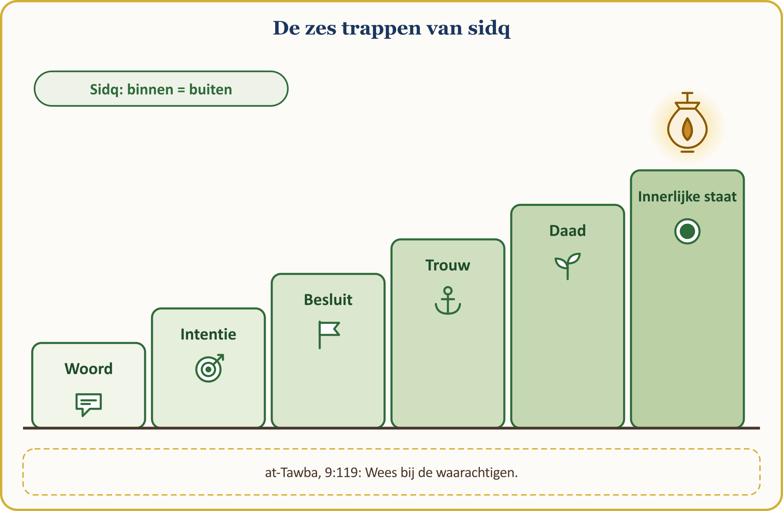
Het verhaal van de bedoeïen is een van de mooiste voorbeelden van sidq:
📜 HADITH — Hij die Allah trouw was
إِنْ تَصْدُقِ اللَّهَ يَصْدُقْكَ
صَدَقَ اللَّهَ فَصَدَقَهُ
Volgens wat Shaddad ibn al-Had (moge Allah tevreden met hem zijn) vertelt, bracht een bedoeïen het deel van de buit dat hem in de strijd was toegevallen naar onze Profeet en zei: “Ik ben u niet hiervoor gevolgd; ik ben u gevolgd om hier door een pijl getroffen te worden, te sterven en het paradijs binnen te gaan.” Onze Profeet zei: “Als u jegens Allah waarachtig bent, zal Allah u ook bevestigen.” Kort daarna werd de man binnengebracht, getroffen precies op de plaats die hij had aangewezen. Onze Profeet zei: “Hij was Allah waarachtig, en Allah bleef ook hem waarachtig.”
[an-Nasa’i, Jana’iz 61]

Onze Profeet noemt ook de kenmerken van wie van binnen anders is dan van buiten: “Wanneer hij spreekt, liegt hij; wanneer hij een belofte doet, breekt hij die; wanneer hem iets wordt toevertrouwd, pleegt hij verraad.” (al-Bukhari, Iman 24) Deze eigenschappen lezen wij niet om iemand te beschuldigen, maar om onze eigen ziel te onderzoeken. De Koran beschrijft de huichelarij in zware bewoordingen (an-Nisa’, 4:145), maar laat daarna meteen de deur open: “Maar zij die berouw tonen, hun gedrag verbeteren, zich stevig aan Allah vasthouden en hun godsdienst uitsluitend aan Hem toewijden, zijn de uitzondering.” (an-Nisa’, 4:146) Ikhlas is zichtbaar zijn zoals men is en zijn zoals men zich laat zien; ook de uitspraak die in onze cultuur aan Mawlana wordt toegeschreven, “Toon je zoals je bent, of wees zoals je je toont”, spreekt hierover.
Een beeld uit ons leven in Europa: Wat we op ons cv schrijven, de cijfers in de belastingaangifte, het bordje “halal” in de winkel en de werkelijkheid van de verkochte waar… Onze kinderen merken tegenstrijdigheid meteen op: als een vader aan de telefoon zegt “zeg dat papa niet thuis is” en op vrijdag zegt “lieg niet”, wie moet het kind dan geloven? Dit zeggen we niet om te beschuldigen, maar om naar onszelf te kijken.
De gelovige is dezelfde mens als niemand kijkt.

X. DE ZEGEN VAN IKHLAS: DE AALMOES DIE BIJ EEN DIEF TERECHTKWAM, DE SMEEKBEDE DIE DE GROT OPENDE
De zegen van ikhlas is zowel in deze wereld als in het hiernamaals te zien. Onze Profeet (vrede en zegeningen zij met hem) vertelt ons twee verhalen; het ene is het verhaal van een aalmoes, het andere dat van een smeekbede.
💡 LES UIT DE GESCHIEDENIS — De aalmoes die bij een dief terechtkwam
Een man zei: “Ik zal beslist een aalmoes geven”; hij trok erop uit met zijn aalmoes en legde ze, zonder het te weten, in de hand van een dief. ’s Ochtends spraken de mensen: “Aan een dief is aalmoes gegeven!” De man zei: “O Allah, de lof komt U toe”, en besloot opnieuw een aalmoes te geven; ditmaal kwam zijn aalmoes in de hand van een vrouw die zich met slechte zaken bezighield. De mensen spraken opnieuw, en de man loofde opnieuw. In de derde nacht legde hij zijn aalmoes in de hand van een rijke; ook nu zei hij: “De lof komt U toe, dat ik heb kunnen geven aan een dief, aan een vrouw die zich met slechte zaken bezighield en aan een rijke.” Hem werd gezegd: “Wat de aalmoes betreft die je aan de dief gaf: misschien houdt hij daardoor op met stelen; de vrouw wordt misschien kuis; en de rijke neemt misschien een les aan en geeft uit van wat Allah hem heeft gegeven.” De aalmoes van wie een zuivere intentie heeft, gaat niet verloren, ook al komt ze op de verkeerde plaats terecht.
[al-Bukhari, Zakat 14; Muslim, Zakat 78]

💡 LES UIT DE GESCHIEDENIS — Drie mannen in de grot
فَإِنْ كُنْتَ تَعْلَمُ أَنِّي فَعَلْتُ ذَلِكَ ابْتِغَاءَ وَجْهِكَ، فَافْرُجْ لَنَا فُرْجَةً نَرَى مِنْهَا السَّمَاءَ
Drie mensen uit vroegere gemeenschappen werden tijdens een reis door regen overvallen en zochten onderdak in een grot; een rots die van de berg loskwam, sloot de ingang af. Zij zeiden: “Denk aan de rechtschapen daden die u voor Allah hebt verricht en smeek daarmee; misschien schenkt Hij redding.” De eerste was de man die, om zijn oude ouders niet wakker te maken, tot de ochtend met zijn kom melk bij hun hoofd bleef wachten. De tweede was hij die, toen hij de vrouw die hij liefhad al dicht genaderd was, op de waarschuwing “Vrees Allah” van de zonde terugkeerde. De derde was hij die het loon dat zijn arbeider was vergeten, liet aangroeien en alles volledig aan hem overhandigde. Ieder van hen smeekte: “O Allah! Als U weet dat ik dit met Uw welbehagen voor ogen heb gedaan, maak dan een opening voor ons, zodat wij de hemel kunnen zien.” De rots schoof bij elke smeekbede een stukje open en ten slotte was de grot helemaal vrij. Wat ons op de dag van nood zal redden, is de daad die we alleen voor Allah hebben verricht.
[al-Bukhari, Adab 5; Muslim, Dhikr 100]

Laten we deze drie daden in de taal van vandaag lezen: dienstbaarheid aan oude ouders; zich van de zonde afwenden terwijl niemand het ziet; het recht van de arbeider volledig, ja zelfs vermeerderd overhandigen. Laten we onszelf vragen: Als ik in de grot was achtergebleven, welke daad van mij zou ik aan mijn Heer voorleggen?
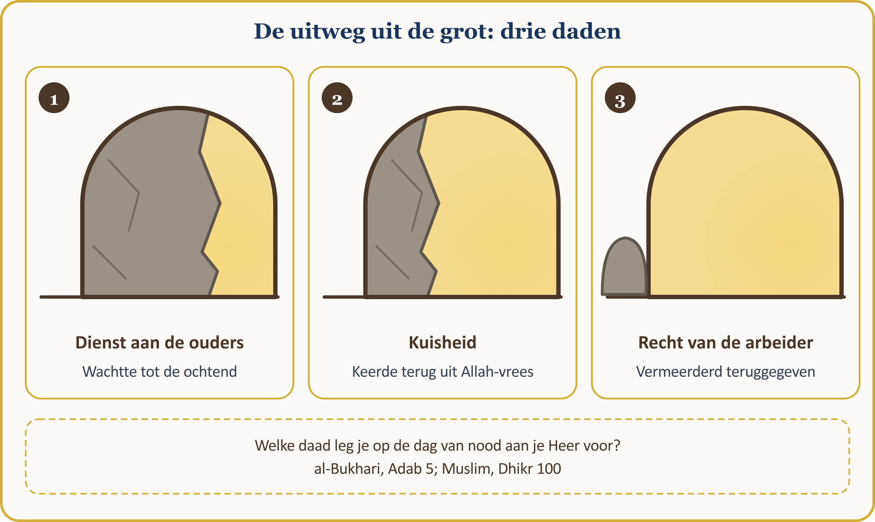
Een beeld uit ons leven in Europa: Onze oude ouders — voor zover onze omstandigheden het toelaten, in ons huis of dicht bij ons huis — vaak dienen; wanneer niemand het ziet — in een hotelkamer waar we alleen zijn, op zakenreis, bij de telefoon — ons van de zonde afwenden; het recht van een arbeider die in het zwart werkt aan het eind van de maand volledig overhandigen… Niets daarvan wordt toegejuicht, niets daarvan wordt gefotografeerd.
Het kapitaal voor de dag van nood is de daad die in goede tijden alleen voor Allah is verricht.

BESLUIT: MET EEN ZUIVER HART
Laten we onze preek afronden met de blijde boodschap van onze Profeet:
📜 HADITH — Wie het vanuit zijn hart zuiver uitspreekt
أَسْعَدُ النَّاسِ بِشَفَاعَتِي يَوْمَ الْقِيَامَةِ مَنْ قَالَ لاَ إِلَهَ إِلاَّ اللَّهُ، خَالِصًا مِنْ قَلْبِهِ أَوْ نَفْسِهِ
Wie op de Dag van de Opstanding het meest deelachtig zal worden aan mijn voorspraak, is hij die vanuit zijn hart, oprecht, “La ilaha illa-llah” zegt.
[al-Bukhari, ‘Ilm 33]

De tong spreekt het woord uit; maar het “vanuit het hart, zuiver” uitspreken is ikhlas. Volgens Dhu n-Nun al-Misri zijn er drie kenmerken van ikhlas: dat geprezen en gelaakt worden voor iemand hetzelfde is, dat hij vergeet zijn eigen daden te zien, en dat hij niet denkt voor die daden een beloning te hebben verdiend. (DİA, “İhlâs”, XXI, 535–537)
Laten we samenvatten wat we vandaag hebben besproken, in één blik:
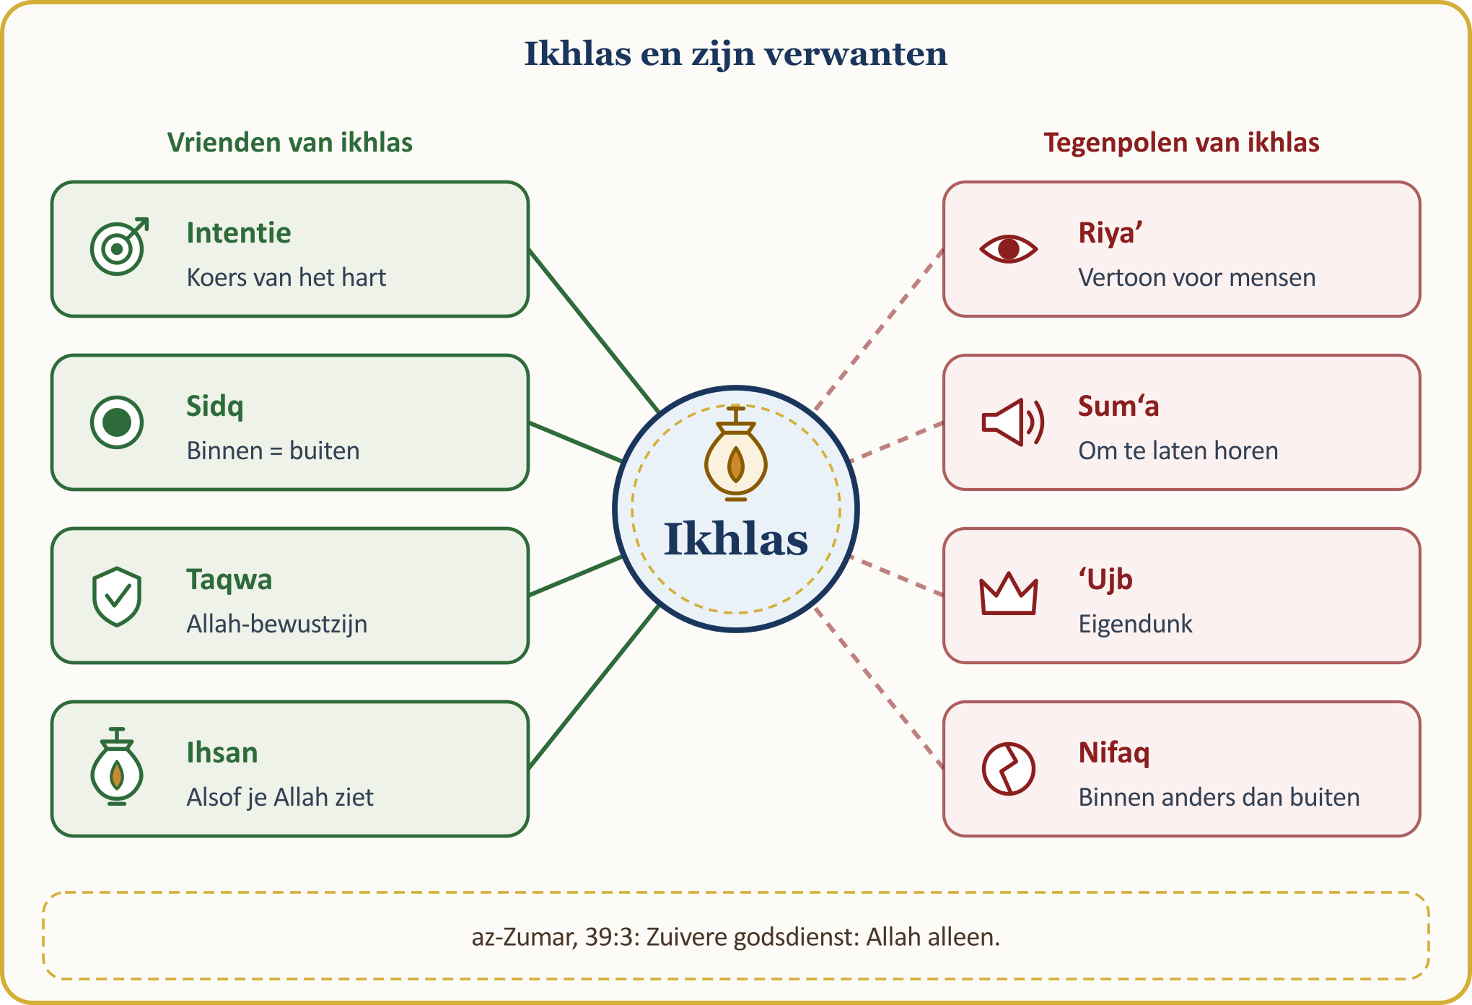
Laten we dit alles nu omzetten in een belofte die we aan de deur van ons hart hangen:
DE IKHLAS-BELOFTE — LATEN WE HET AAN DE DEUR VAN ONS HART HANGEN
1 | Ik zal elke taak met een intentie beginnen. Op weg naar het werk, naar tafel en naar de moskee zal ik zeggen: “Voor het welbehagen van Allah.”
2 | Ik zal dezelfde blijven, ook als niemand het ziet. Ook als er geen baas, klant of camera is, zal ik mijn werk en mijn aanbidding met dezelfde zorg verrichten.
3 | Elke week zal ik één goede daad in het geheim doen. Zonder mijn naam te laten noteren, zonder een foto te nemen, zonder het aan iemand te vertellen.
4 | Ik zal mijn goede daad niemand verwijten. Ik zal niet noemen wat ik gaf, en als er geen dank komt, zal ik niet gekrenkt zijn.
5 | Voordat ik deel, zal ik mijn intentie ondervragen. Ik zal mijn aanbidding en mijn goede werk niet uit vertoon naar het scherm brengen en het gezicht van wie hulp ontvangt niet tonen.
6 | Mijn binnenkant en mijn buitenkant zullen één zijn. Wie ik in de moskee ben, dat zal ik ook thuis en in mijn aangifte zijn; wat ik niet doe, zal ik niet zeggen.
7 | Ik zal niet hoogmoedig worden van lof en niet opgeven door kritiek. Elke avond zal ik vragen: “Voor wie heb ik het vandaag gedaan?”, en de dag afsluiten met de smeekbede om ikhlas.

De gelovige met ikhlas verricht zijn werk voor Allah alleen; ook als niemand het ziet, blijft hij dezelfde; lof maakt hem niet hoogmoedig en kritiek doet hem niet opgeven; van binnen en van buiten is hij één. Nu we deze vrijdagdienst verlaten, laten we onszelf drie vragen stellen: Voor wie deed ik het? Zou ik het ook gedaan hebben als niemand het had gezien? Zou ik hebben opgegeven als er geen dank was gekomen? Laten we deze week onze eerste kleine verborgen goede daad doen: zonder het aan iemand te zeggen, zonder er een foto van te nemen, laat alleen onze Heer het weten.

SLOT VAN DE PREEK IN EUROPA EN SMEEKBEDE VAN DE GEMEENSCHAP
🎙️ Beste broeders en zusters! Laten we onze handen en onze harten openen voor onze Heer.
🤲 SMEEKBEDE — Toevluchtsformule, lof en zegenbede
أَعُوذُ بِاللَّهِ مِنَ الشَّيْطَانِ الرَّجِيمِ
الْحَمْدُ لِلَّهِ رَبِّ الْعَالَمِينَ، وَالصَّلَاةُ وَالسَّلَامُ عَلَى رَسُولِنَا مُحَمَّدٍ وَعَلَى آلِهِ وَصَحْبِهِ أَجْمَعِينَ
Ik zoek mijn toevlucht bij Allah tegen het kwaad van de vervloekte duivel. Alle lof komt Allah toe, de Heer van de werelden. Zegen en vrede zij met onze Profeet Muhammad, met zijn familie en met al zijn metgezellen.
[Lof: al-Fatiha, 1:2. Toevluchtsformule en zegenbede: vrije bewoordingen]

O Allah! Zuiver onze intenties, reinig onze harten van vertoon en berekening van eigenbelang; schenk ons dat wij zelfs onze kleinste goede daad alleen om Uw welbehagen verrichten.
O Allah! Onze Heer en Heer van alle dingen! Maak ons en onze gezinnen op elk ogenblik, in deze wereld en in het hiernamaals, met ikhlas aan U verbonden; maak onze daad rechtschapen en onze intentie zuiver.
🤲 SMEEKBEDE — Toevlucht tot Allah tegen verborgen shirk
اللَّهُمَّ إِنِّي أَعُوذُ بِكَ أَنْ أُشْرِكَ بِكَ وَأَنَا أَعْلَمُ، وَأَسْتَغْفِرُكَ لِمَا لا أَعْلَمُ
Volgens de overlevering heeft onze Profeet (vrede en zegeningen zij met hem) Abu Bakr de volgende smeekbede geleerd: “O Allah! Ik zoek mijn toevlucht bij U tegen het willens en wetens aan U een deelgenoot toevoegen; en voor wat ik onwetend doe, vraag ik U om vergeving.”
[al-Bukhari, al-Adab al-Mufrad 716]

Onze Heer! Bescherm ons tegen vertoon, tegen eigendunk en tegen het verwijten van het goede dat we deden; vergeef ons alles wat we, bewust of onbewust, aan onze daad hebben toegevoegd.
O Allah! Maak onze Franstalige en Nederlandstalige kinderen en kleinkinderen tot dienaren van wie woord en wezen waarachtig zijn en die van binnen en van buiten één zijn; laat hen ikhlas liefhebben en maak ons voor hen tot een mooi voorbeeld.
O Allah! Beloon met Uw barmhartigheid wie het goede doet zonder zijn naam bekend te maken en de vrijwilligers die in stilte onze moskee dienen; schenk genezing aan onze zieken, rust aan onze ouderen en vergeving aan onze overledenen.
O Allah! Schenk het land waarin wij leven vrede en veiligheid, help de onderdrukten van de aarde en maak ons tot nuttige, betrouwbare dienaren voor onze buren en voor de hele mensheid.
Onze Heer! Laat onze harten niet afdwalen nadat U ons de juiste weg hebt gewezen; vermeerder bij U onze geringe daad en aanvaard haar.
🤲 SMEEKBEDE — Laat onze harten niet afdwalen, aanvaard onze daad
رَبَّنَا لَا تُزِغْ قُلُوبَنَا بَعْدَ إِذْ هَدَيْتَنَا وَهَبْ لَنَا مِن لَّدُنكَ رَحْمَةً إِنَّكَ أَنتَ الْوَهَّابُ
رَبَّنَا تَقَبَّلْ مِنَّا إِنَّكَ أَنتَ السَّمِيعُ الْعَلِيمُ
Onze Heer! Laat onze harten niet afdwalen nadat U ons op de rechte weg hebt geleid, en schenk ons een barmhartigheid van Uw zijde. Voorwaar, U alleen bent de Rijkelijk Schenkende.
Onze Heer! Aanvaard dit van ons; U bent immers de Alhorende, de Alwetende.
[Al ‘Imran, 3:8; al-Baqara, 2:127; fragment van het vers]

Amin. Alle lof komt Allah toe, de Heer van de werelden. Al-Fatiha.

BIJLAGE: 40 INTENTIES VOOR HET DAGELIJKS LEVEN — EEN INTENTIE VOOR ELKE TAAK
De intentie is de sleutel die gewoonte in aanbidding verandert. Laten we uit de onderstaande lijst elke dag één groep lezen; terwijl we naar het werk, naar huis of naar de moskee gaan, laten we ze in onszelf herhalen met onze eigen woorden. Laten we niet schromen de zinnen aan te passen aan onze eigen straat en ons eigen werk.
40 INTENTIES VOOR HET DAGELIJKS LEVEN
Gebied | Intenties
Werk en inkomen | 1. Op weg naar het werk: Ik werk om mijn gezin met toegestaan (halal) brood te voeden.  2. Aan het begin van de werkdag: Ik doe mijn werk in het besef dat het mij door Allah is toevertrouwd.  3. In gesprek met de klant: Ik zeg welk gebrek de waar heeft en bedrieg niemand.  4. Bij het wegen en het teruggeven van wisselgeld: Ik geef tot op de cent exact, om niemands recht te nemen.  5. Bij de belastingaangifte: Ik vul de waarheid in om geen recht van een medemens te schenden.  6. Als de baas er niet is: Ik maak het werk volledig af omdat Allah ziet.  7. Tegenover mijn collega: Ik praat niet achter zijn rug, ik zeg de waarheid beleefd in zijn gezicht.  8. Op de dag dat het loon komt: Ik zet met blijdschap een deel van mijn verdienste opzij voor het goede.
Gezin en huis | 1. Bij het binnengaan van huis: Ik groet en toon mijn huisgenoten een vriendelijk gezicht.  2. Als ik aan tafel ga zitten: Ik eet deze voeding in het besef dat ze een gave van Allah is, met dankbaarheid.  3. Als ik met mijn echtgenoot of echtgenote praat: Ik win diens hart met een goed woord en let op diens recht.  4. Als ik naar mijn kind luister: Ik maak tijd voor mijn kind omdat het een toevertrouwd goed van Allah is.  5. Als ik mijn ouders bel: Ik bel om hun rechten te vervullen en hun smeekbeden te ontvangen.  6. Bij een verwant met wie ik onenigheid heb: Ik groet, opdat ik de eerste stap zet.  7. Tot mijn Franstalige of Nederlandstalige kind: Ik leg de smeekbede uit in de taal die het begrijpt.  8. Als ik ga slapen: Ik roep mijn dag ter verantwoording met de vraag “Voor wie deed ik het?”
Moskee en vereniging | 1. Op weg naar de moskee: Ik ga naar het huis van mijn Heer; mijn intentie is geen vertoon, maar aanbidding.  2. Als ik in de rij sta: Ik streef er niet naar voorop te staan, maar de ruimte op te vullen.  3. Als ik een gift doe: Ik geef opdat Allah het aanvaardt, niet opdat mijn naam wordt opgeschreven.  4. Bij vrijwilligerswerk: Ik ben hier om te dienen: aan de theebar, bij het schoonmaken.  5. Tijdens de vergadering: Ik uit kritiek niet achter iemands rug, maar in het gezicht en met beleefdheid.  6. Bij de boekhouding: Ik boek het toevertrouwde goed van de gemeenschap openlijk tot op de cent.  7. In de cursus: De tijd die ik uittrek om de kinderen te onderwijzen, is voor Allah.  8. Bij de begrafenis: Ook als niemand het ziet, vervul ik mijn laatste plicht jegens de overledene.
Buren en samenleving | 1. Als ik de buur zie: Ik groet, zonder te kijken naar zijn religie of taal.  2. Op een besneeuwde ochtend: Ik ruim de sneeuw voor de deur van mijn buur voor Allah.  3. Bij het boodschappen doen: Ik reik de oudere buur zonder wederdienst te verwachten de hand.  4. In het verkeer: Ik dring niemand weg en respecteer ieders recht op de weg.  5. Bij officiële zaken: Ik houd me aan de regels van het land waarin ik leef en pleeg geen verraad aan wat mij is toevertrouwd.  6. Bij een ziekenbezoek: Ik maak tijd om “beterschap” te wensen.  7. Bij een buur die verhuist: Ik kom een uur helpen, zonder iets terug te verwachten.  8. Op de dag van het huisvuil en ’s nachts: Ik beschouw het niet storen van mijn buur als aanbidding.
Scherm en taal | 1. Als ik de telefoon opendoe: Ik kijk om mijn tijd niet te verspillen en het nuttige te kiezen.  2. Voordat ik deel: Dit deel ik opdat het iemand ten goede komt; zo niet, dan wis ik het.  3. Als ik hulp deel: Ik toon het gezicht van de ontvanger niet en schaad zijn privacy niet.  4. Als er nieuws komt: Ik stuur het niet door zonder het te controleren en hoed me ervoor leugens te verspreiden.  5. Als ik een reactie schrijf: In plaats van een kwetsend woord schrijf ik een mooi woord.  6. In de familiegroep: Ik kwets niemand en herinner met vriendelijke woorden.  7. Als er likes komen: Ik zie de likes niet als doel, maar als een gunst van Allah.  8. Naast mijn kind: Om een voorbeeld te zijn in schermgedrag leg ik mijn telefoon weg.

Een intentie hoeft niet uitgesproken te worden; ze is de gerichtheid van het hart. (İlmihal, I, 238: het hardop uitspreken van de intentie is geen voorwaarde en volgens de meerderheid aanbevolen (mustahabb).)
🎙️ NOTITIE VOOR DE PREDIKER — Bronnenmethode
De Arabische tekst van de verzen berust op de Tanzil-tekst, de vertalingen van de betekenis op de betekenisvertaling van Kur’an Yolu; de hadith-nummers volgen de gangbare nummering; de begripsbepalingen zijn vergeleken met de TDV İslâm Ansiklopedisi; overleveringen met een zwakte in de keten zijn in de tekst aangegeven.

